**软件测试报告**

|  |  |  |  |
| --- | --- | --- | --- |
| 学院名称 | 计算机学院 | | |
| 专业名称 | 计算机科学与技术 | | |
| 所属学期 | 2017-2018(1) | | |
| 所属课程 | 基于Java的应用软件开发 | | |
| 项目名称 | Incidents Report | | |
| 小组序号 | 1 | | |
| 小组名单 | 班级 | 学号 | 姓名 |
| 计算机应用153 | 2015051152 | 张龙 |
| 计算机应用153 | 2015051158 | 林能 |
| 计算机应用153 | 2015051144 | 黄香源 |
| 计算机应用153 | 2015051146 | 吴佩明 |
| 指导教师 | **魏 乐** | | |
| 提交日期 | 2018年 1月 6日 | | |

目录

1 简介 1

1.1 编写目的 1

1.2 系统简介 1

1.3 定义和参考资料 1

2 测试概要 2

2.1 测试用例设计 2

2.1.1 边界法测试用例设计 5

2.2 测试环境与配置 6

2.3 测试方法 7

2.3.1 黑盒测试 8

2.3.2 压力测试 10

3 测试结果与缺陷分析 14

3.1 测试执行情况记录 14

3.2 测试分析 21

4 测试结论 22

# 简介

## 编写目的

本测试项目拟对Incident Reports系统进行测试。Incidents Report系统为我们小组基于Java的应用开发所开发的系统。本测试的测试的目标是验证Incidents Report系统事件获取功能的完整性，其是否正确的实现，验证代码是否还有可以改进的地方，以及对事件获取接口进行负载测试，测试出在用户量逐渐增大的情况下，本系统的性能变化情况，为日后的系统优化奠定基础，同时还可以确保其在功能、性能等方面达到相关要求。

本集成测试采用黑盒测试来验证该功能是否照规范、规格或要求等设计，确保其功能完整性。然后对事件获取接口进行压力测试以考察其功能极限和隐患。

本测试计划面向相关项目管理人员，测试人员和开发人员。

## 系统简介

用于测试的系统为我们《基于Java应用软件开发》课程所开发的系统。本系统的目标是实现一个类似于美国 CrimeReports 的系统。CrimeReports是美国的一个犯罪记录查询网站，在这上面可以查到某个街区最近发生的偷盗，暴力事件等。但我们的题目将不会局限于犯罪信息标注，我们也会纳入某地的坑蒙拐骗，欺诈消费者的行为。

用户可以在本系统的网站上查询某个地区的犯罪欺诈记录，同时也可以在网站标注某地存在的犯罪，欺诈事件。

本系统主要实现了事件标注（报告），事件查询，统计图展示，管理员管理事件等功能。

## 定义和参考资料

术语

|  |  |
| --- | --- |
| **术语** | **解释** |
| 响应时间 | 客户端从给服务器发送一个请求开始直到完全接收了服务器反馈信息为止，这期间所用的时间称为响应时间 |
| 吞吐量 | 即系统在单位时间内完成的事件获取请求的数量 |
| 本系统/待测系统 | 指Incidents Report系统 |
| 事件获取接口 | 指本系统通过HTTP GET 方法获取事件列表的接口 |

参考资料：

1. 黑盒测试，维基百科，<https://zh.wikipedia.org/wiki/黑盒测试>
2. 白盒测试，维基百科，<https://zh.wikipedia.org/wiki/白盒测试>
3. 压力测试，维基百科，<https://zh.wikipedia.org/wiki/压力测试>
4. 怎样正确做 Web 应用的压力测试？，知乎，<https://www.zhihu.com/question/19867883>
5. 黑盒测试用例设计方法，cnblogs, <http://www.cnblogs.com/Jackc/archive/2009/02/24/1397433.html>
6. 软件测试，测试用例之等价类划分法，CSDN博客，<http://blog.csdn.net/u010028869/article/details/46056493>

给出测试的级别定义以及测试使用的国家标准、行业指标、公司规范、质量手册和教材资料等

# 测试概要

## 测试用例设计

**等价类划分：（针对getInsidents.java）**

|  |  |  |
| --- | --- | --- |
| **输入等价类** | **有效等价类** | **无效等价类** |
| 经纬度  范围及长度  以及数据类型 | 1. 经度在前纬度在后用逗号隔开（精确度10-13） 2. 纬度在前经度在后用逗号隔开 | 1. 经纬度之间使用其它分隔符或无分隔符 2. 经纬度超出范围 3. 经纬度长度不够（精确度小于10-13） 4. 经纬度过于精确（精确度大于10-13） 5. 非数字字符 |
| 事件显示条数  范围及长度 | 1. 大于0整数 | 1. 输入小于0 2. 非数字字符 3. 输入过大 |
| 管理员标识类型及长度 | 1. 管理员ID，整型 2. 未指定管理员 | 1. 非数字字符 2. 不存在的管理员ID |

**等价类划分法测试用例设计：**

**有效等价类测试用例：**

注：输入数据标识为 / 则表示无该项数据输入

|  |  |  |  |  |  |
| --- | --- | --- | --- | --- | --- |
| **编号** | **测试数据（输入数据）** | | | **期望结果** | **覆盖有效等价类** |
| **经纬度** | **显示条数** | **管理员标识** |
| 1 | 39.905764575757956, 116.38041905273438 | 30 | / | 显示获取到的30条数据 | 1，8，13 |
| 2 | 116.38041905273438，39.905764575757956 | 30 | / | 显示获取到的30条数据或无数据 | 2，8，13 |
| 5 | 39.905764575757956, 116.38041905273438 | 30 | 2 | 显示ID位2的管理员添加的数据 | 1，8，12 |

**无效等价类测试用例：**

注：输入数据标识为 / 则表示无该项数据输入

|  |  |  |  |  |  |
| --- | --- | --- | --- | --- | --- |
| **编号** | **测试数据（输入数据）** | | | **期望结果** | **覆盖无效等价类** |
| **经纬度** | **显示条数** | **管理员标识** |
| 1 | 39.905764575757956, 116.38041905273438 | -5 | / | 出现错误提示 | 9 |
| 2 | 39.905764575757956@  116.38041905273438 | 30 | / | 出现错误提示 | 3 |
| 3 | 539.905764575757956, 116.38041905273438 | 30 | / | 无任何数据获取到 | 4 |
| 4 | 3 9.9057645956, 116.3804（在经度中加入了空格） | 30 | / | 出现错误提示 | 5，7 |
| 5 | 39.905764575757956, 116.38041905273438 | G | / | 出现错误 | 10 |
| 6 | 39.905764575757956, 116.38041905273438 | 999999  9999 | / | 出现错误 | 11 |
| 7 | 39.905764575757956, 116.38041905273438 | 30 | 5（不存在ID） | 出现错误 | 14 |
| 8 | 39.905764575757956, 116.38041905273438 | 30 | g | 出现错误 | 15 |
| 3 | 39.905764575757956  2342341,116.380419  0527343823423223 | 30 | / | 正确获取到30条数据 | 6 |
| 4 | 39.5, 116.3804 | 30 | / | 正确获取到30条数据 | 5 |

### 边界法测试用例设计

|  |  |  |  |  |  |
| --- | --- | --- | --- | --- | --- |
| **编**  **号** | **测试数据（输入数据）** | | | **期望结果** | **边界类型** |
| **经纬度** | **显式条数** | **管理员标识** |
| 1 | 39.905764575757956, 116.38041905273438 | -4 | / | 错误 | 显示条数（小于范围） |
| -3 |
| -2 |
| 2 | 39.905764575757956, 116.38041905273438 | NULL | / | 错误 | 显示条数（显示条数不存在） |
| 3 | 39.905764575757956, 116.38041905273438 | 9999999 | / | 错误 | 显示数字（大于边界） |
| 8888888 |
| 7777777 |
| 4 | 39.905764575757956, 116.38041905273438 | 30 | / | 正确 | 显示数字（在范围内） |
| 5 | 39.905764575757956, 116.38041905273438 | 30 | 192 | 错误 | 管理员标识（不存在的管理员） |
| 191 |
| 190 |
| 6 | 39.905764575757956, 116.38041905273438 | 30 | NULL | 错误 | 管理员标识（管理员为空） |
| 7 | 39.905764575757956, 116.38041905273438 | 30 | / | 正确 | 管理员标识（在范围内） |
| 8. | NULL | 30 | / | 错误 | 经纬度（经纬度为空） |
| 9 | 39.905764575757956, 116.38041905273438 | 30 | / | 正确 | 经纬度（经纬度在范围内） |

## 测试环境与配置

下表简述了测试本系统的环境配置：

**数据库服务器配置**

数据库服务器采用腾讯云服务器，截图如下：

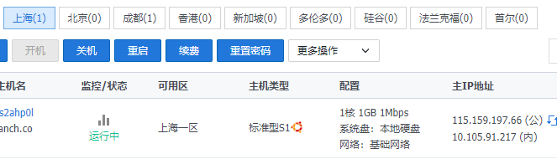

|  |  |
| --- | --- |
| CPU | 1核 |
| 内存 | 1GB |
| 硬盘（可用空间大小） | 50GB |
| 操作系统 | Ubuntu 16.04 |
| 应用软件 | MySQL 5.4 + phpMyAdmin |
| 公网地址 | 115.159.197.66 |
| 局域网地址 | 10.105.91.217 |

**应用服务器配置**

|  |  |
| --- | --- |
| CPU | 2核 |
| 内存 | 4G |
| 硬盘（可用空间大小） | 60G |
| 操作系统 | Windows7（企业版） |
| 应用软件 | NetBeans IDE 8.2 + Apache Tomcat 8.0.27 |
| 机器网络名 | 192.168.169.129 |
| 局域网地址 | 192.168.169.129 |

**客户端配置**

|  |  |
| --- | --- |
| CPU | Core i7-4710MQ四核处理器 |
| 内存 | 12G |
| 硬盘（可用空间大小） | 500G |
| 操作系统 | Windows10（企业版） |
| 应用软件 | NetBeans IDE 8.2、Jmeter 3.3、webscarab |
| 机器网络名 | 192.168.169.129 |
| 局域网地址 | 192.168.169.129 |

## 测试方法

功能测试：

|  |  |
| --- | --- |
| 测试目标 | 验证软件提供的功能是否都可以实现。 |
| 测试方法和技术 | 检验在输入正确数据时结果能否与设计期望相符合；  检验在输入错误数据时系统能否报警并正常运行。 |
| 完成标准 | 所有功能都经过测试，且达到目标。 |

性能测试

|  |  |
| --- | --- |
| 测试目标 | 对系统的响应时间、并发性、吞吐量，处理精度等指标进行测试以确认系统是否达到客户需求。 |
| 测试方法和技术 | 采用黑盒方法测试每个功能并记录。 |
| 完成标准 | 各指标都达到标准。 |

为了提高测试效率降低测试成本，本测试方案采用黑盒法设计基本的测试方案，对于系统使用黑盒测试方法测试重点功能（事件获取），力求达到用户便于使用。

### 黑盒测试

使用上述的测试用例，通过webscarab测试工具进行黑盒测试。

第一步：运行NetBeans、启动本地应用服务器

第二步：设置本地代理

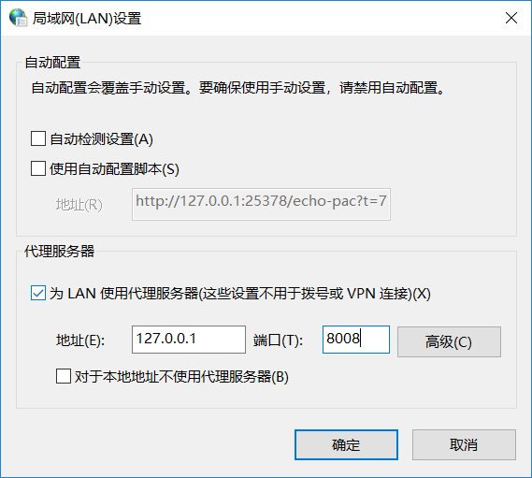

第三步：运行webscarab工具

第三步：手动提交请求，webscarab拦截请求表单，并该表单为模板

第四步：根据测试用例，创建请求数据文件，导入webscarab

第五步：运行模拟请求

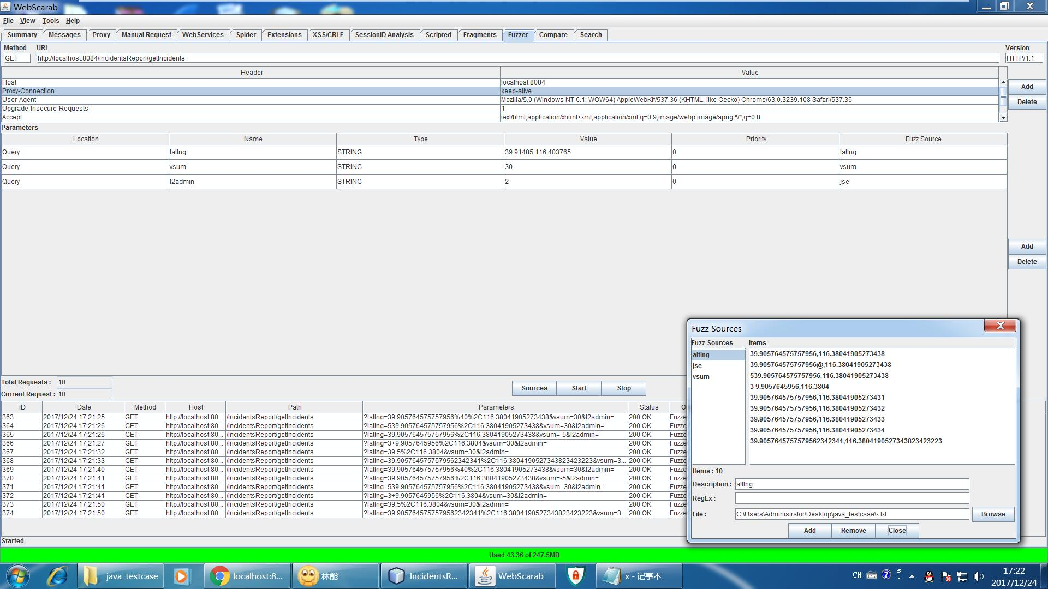

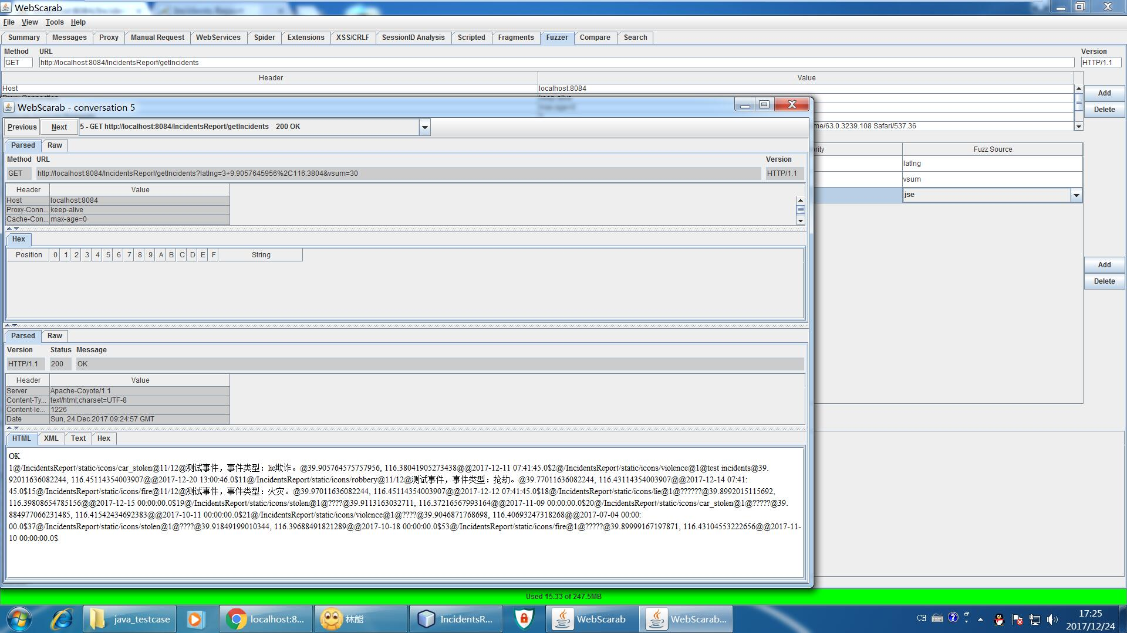

### 压力测试

使用Jmeter软件对系统进行压力测试

第一步：安装、配置Jmeter环境

第二步：运行Jmeter

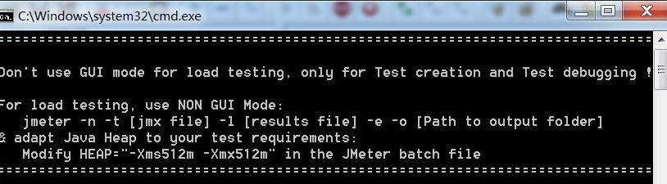

第三步：添加线程组

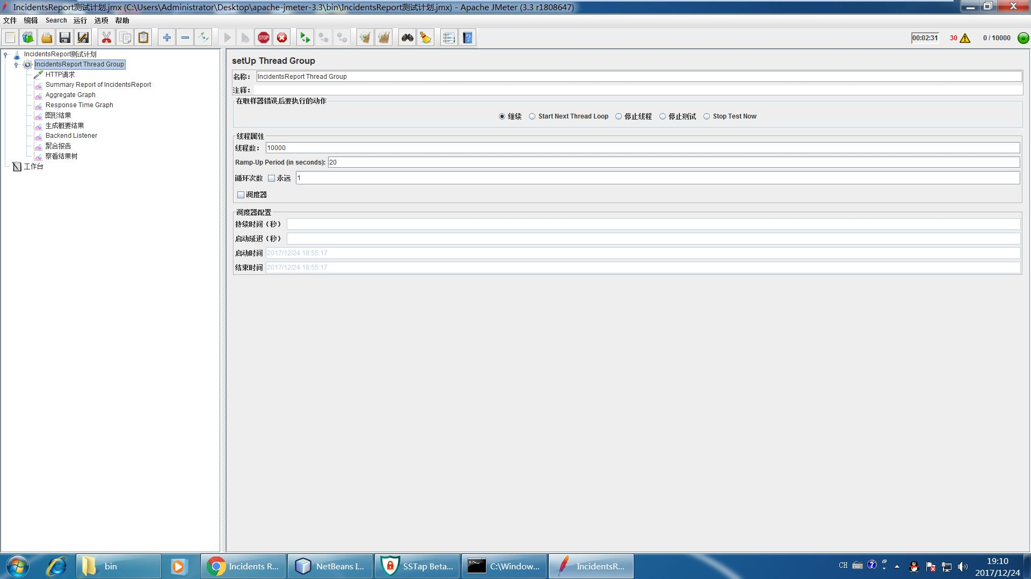

第四步：创建http请求、summary report、Aggregate Graph、Response Time Graph、图形结果、Backend Listener、局和报告、查看结果树

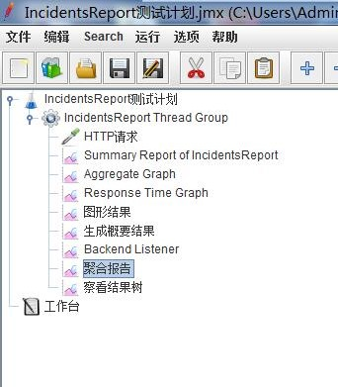

第五步：运行测试

第六步：得到测试结果

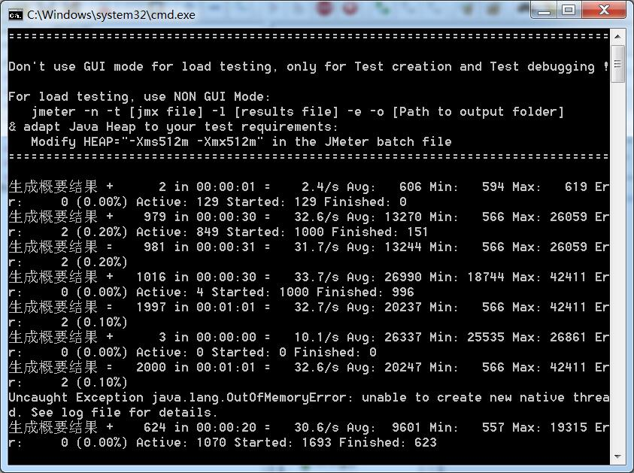

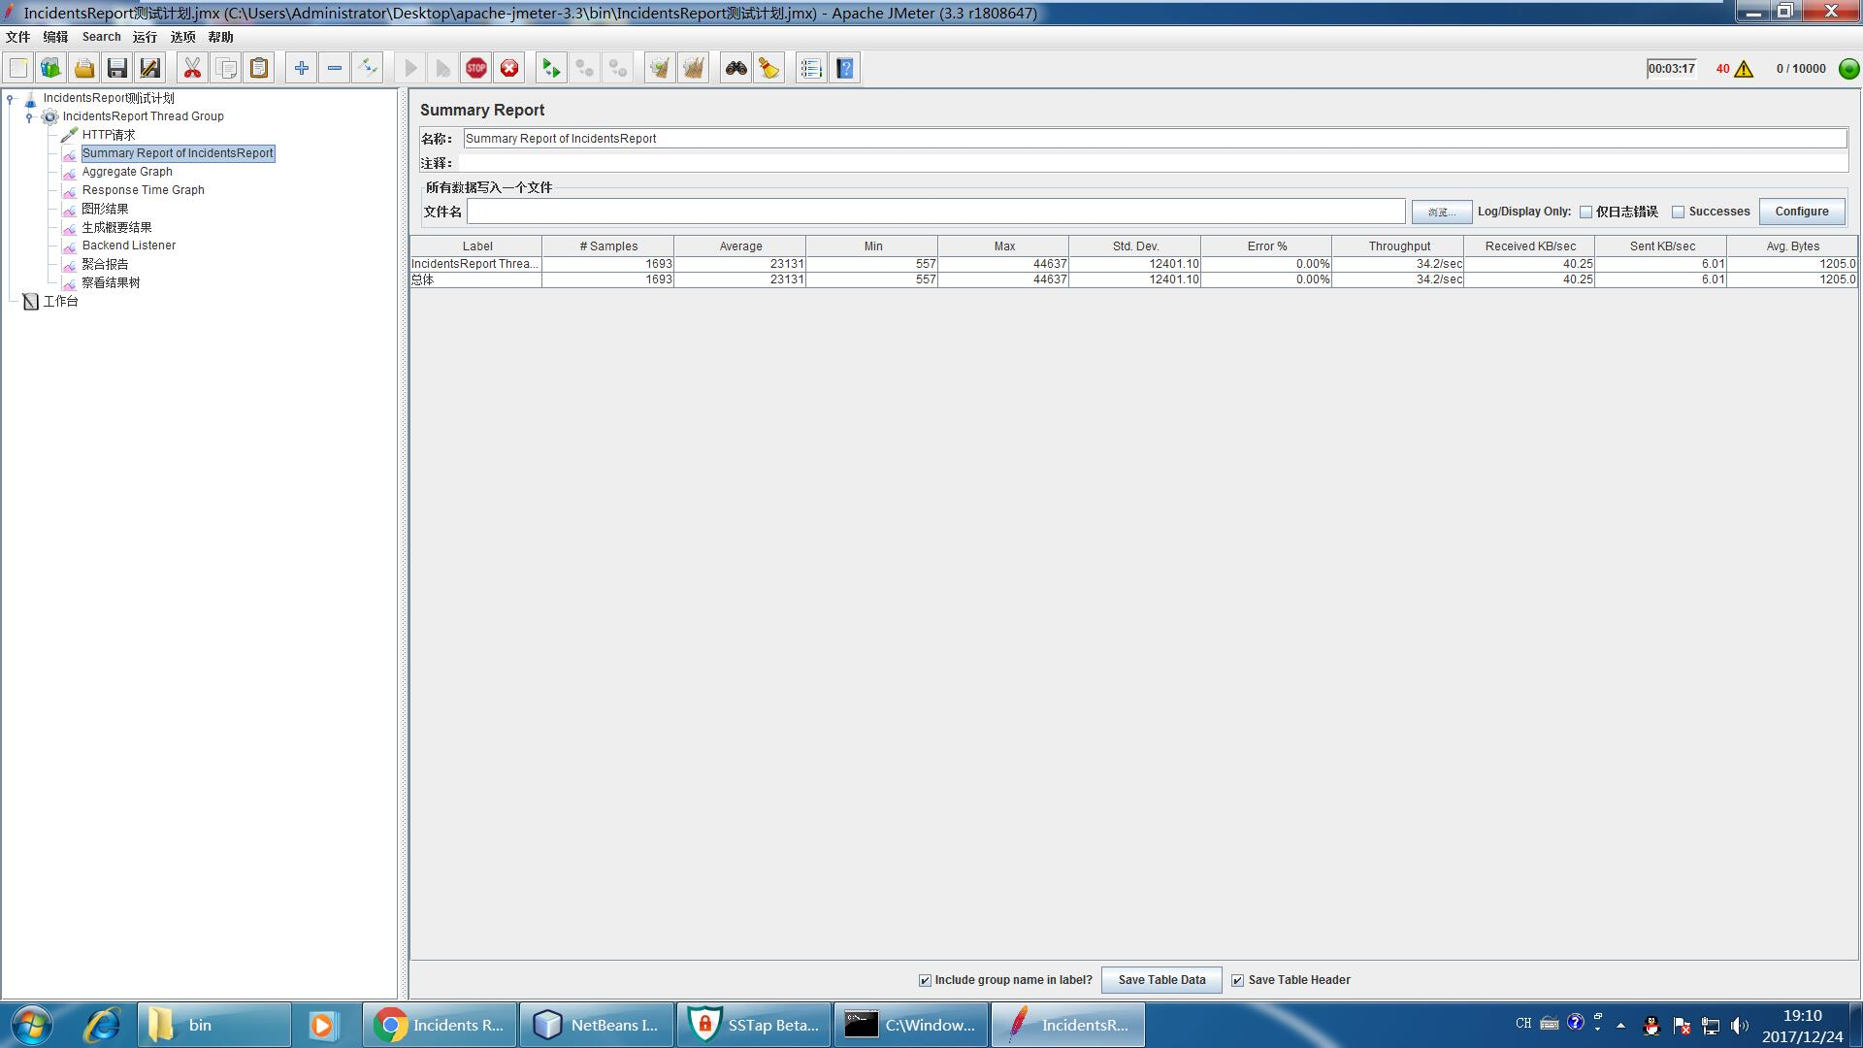

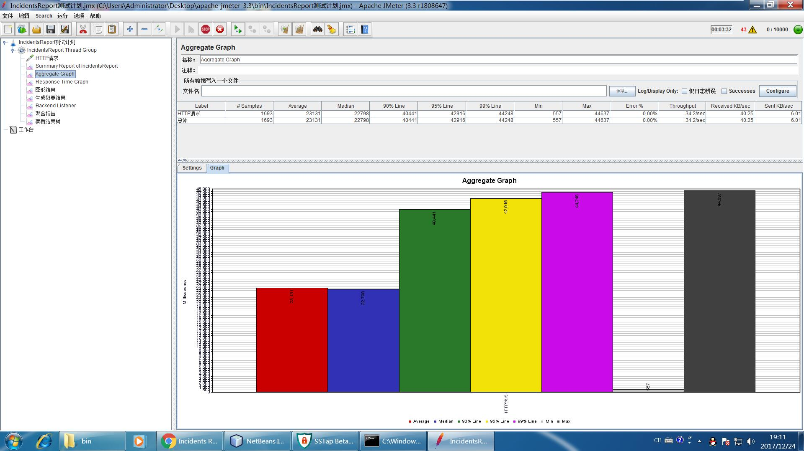

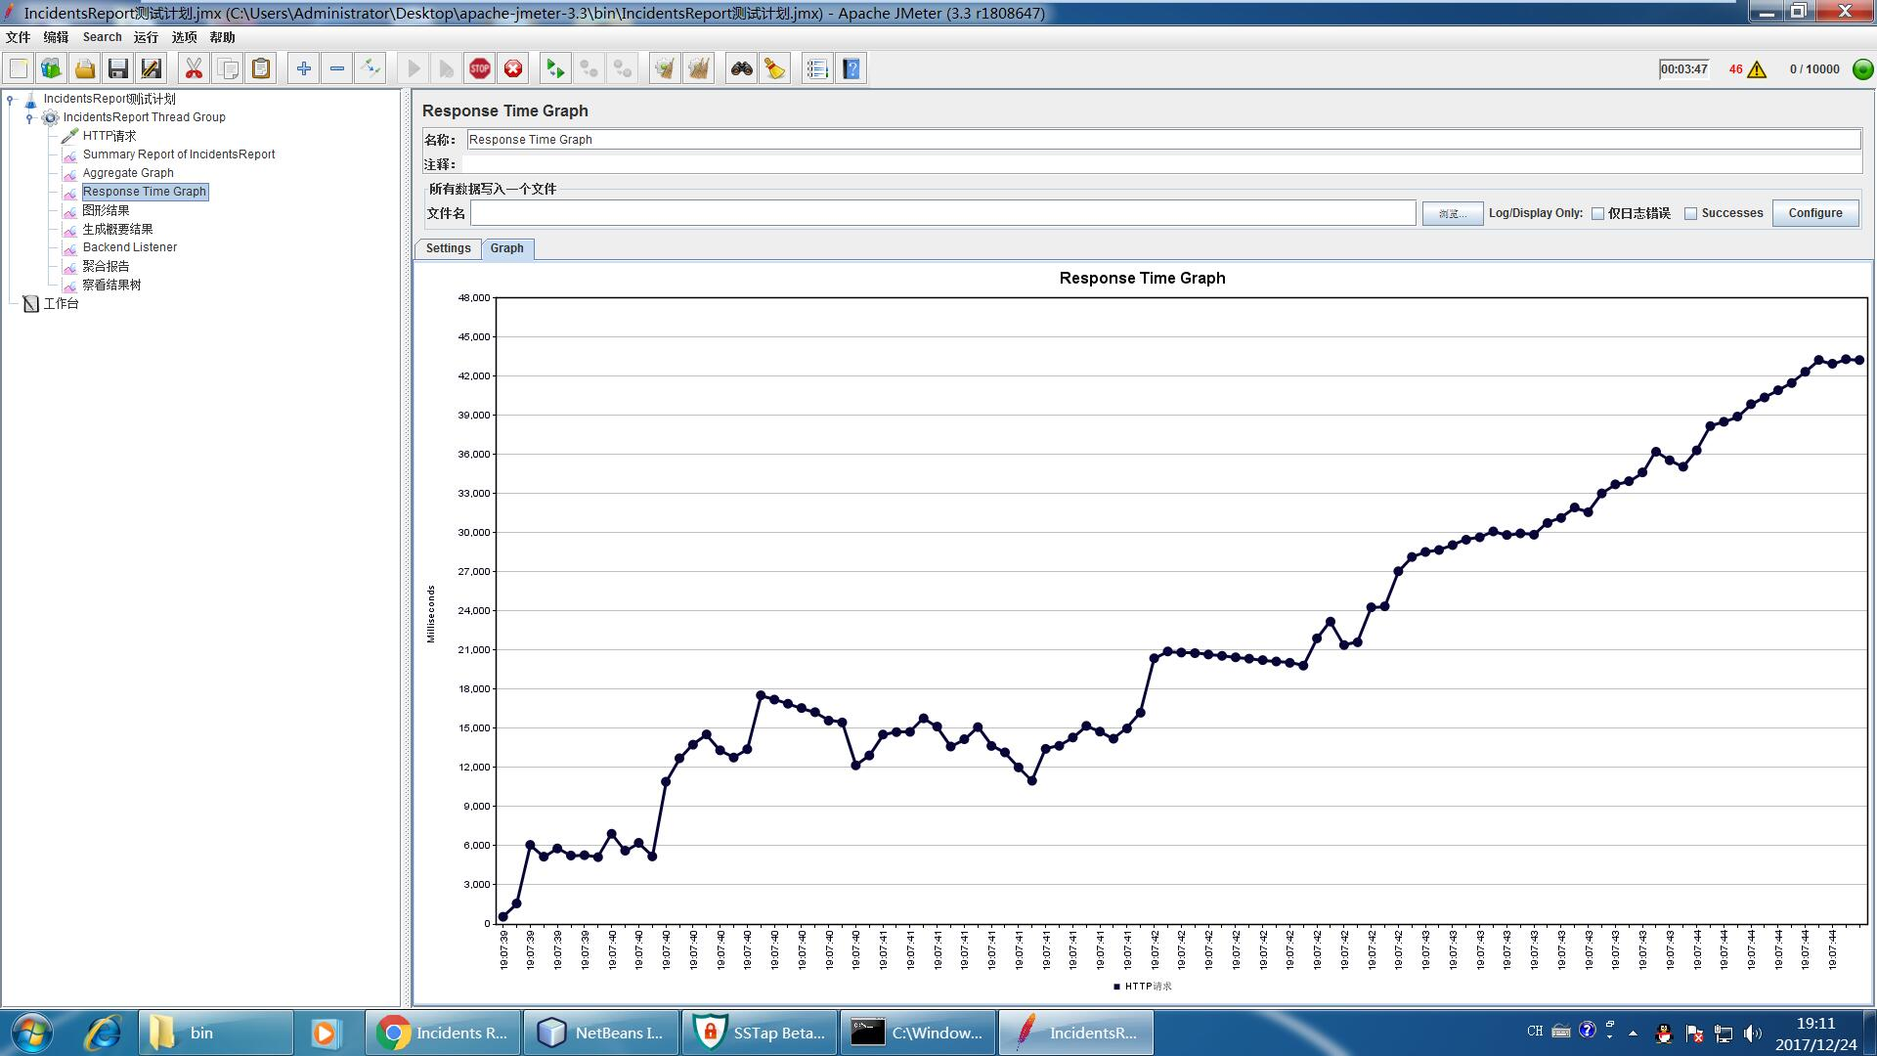

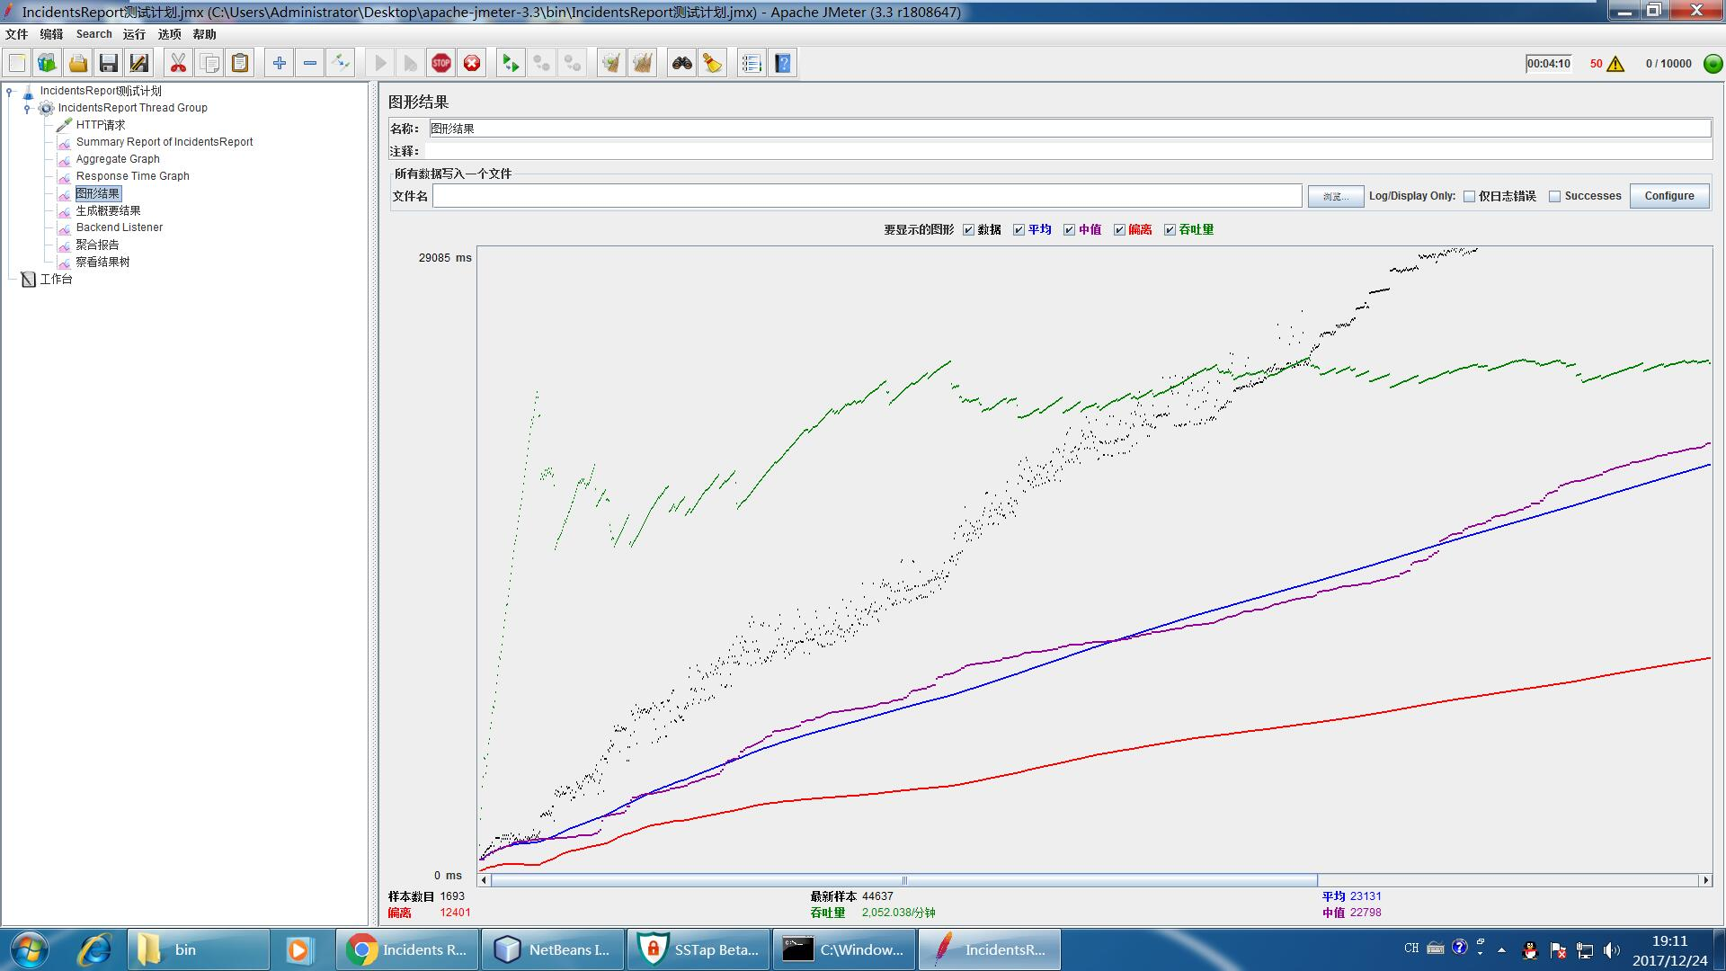

# 测试结果与缺陷分析

这部分主要汇总各种数据并进行度量，度量包括对测试过程的度量和能力评估、对软件产品的质量度量和产品评估。

## 测试执行情况记录

描述测试资源消耗情况，记录测试过程中实际产生的数据。

因为大家主要进行的是功能测试，所以这部分可以给出具体测试用例，并对测试结果截图。

例：

（1）系统登录测试

|  |  |  |
| --- | --- | --- |
| 用例编号 | 4.3.1-1 | |
| 描述 | 登录测试 | |
| 测试方法 | 1. 输入正确登录信息  用户名 zdc  密码 100200  2. 输入正确登录信息  用户名 Jim  密码 100200 | |
| 期望结果 | 在输入正确的登录信息时，可以成功登录，输入错误的登录信息时，提示错误 | |
| 测试结果 | 正确 | |
| 测试人 |  | 日期 ： |

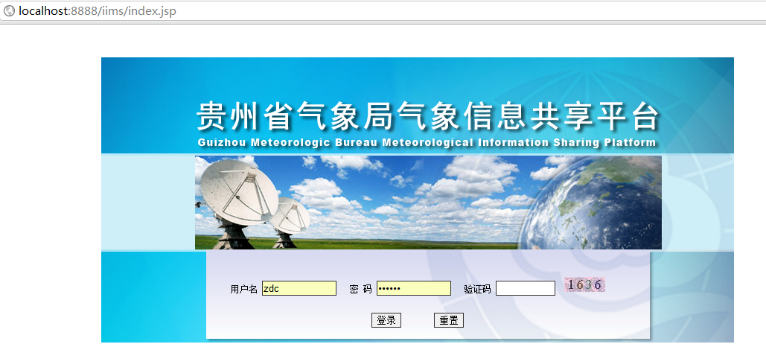

（2）部门管理测试

|  |  |  |
| --- | --- | --- |
| 用例编号 | 4.3.3-1 | |
| 描述 | 新增测试 | |
| 测试方法 | 1. 输入正确新增信息  部门 ID 101  部门名称 贵州省大气探测技术与保障中心  负责人 张郎  地址 贵阳市翠微巷9号  部门电话 0851-5202278  部门主页 http://www.gzqx.com  备注 xx  地市 贵州省  2. 输入正确新增信息  部门 ID 102  部门名称 科技减灾中心  负责人 李维  地址 贵阳市翠微巷9号  部门电话 0851-5202278  部门主页 http://www.gzqx.com  备注 xx  地市 贵州省 | |
| 期望结果 | 在输入正确的新增信息时，可以成功新增一条信息，输入错误的新增信息时，提示错误 | |
| 测试结果 | 正确 | |
| 测试人 |  | 日期 ： |

黑盒测试：

下图为进行黑盒测试所得到的事件获取结果：



压力测试：

下面几张图为本系统进行压力测试的结果，由于LoadRunner无法启动（提示VuGen失败什么的），故我们小组使用了Apache JMeter来进行压力测试。

压力测试线程设置界面：我们小组设置了1000线程，每秒创建50个并发请求。



用于测试的URL字段值和URL地址：

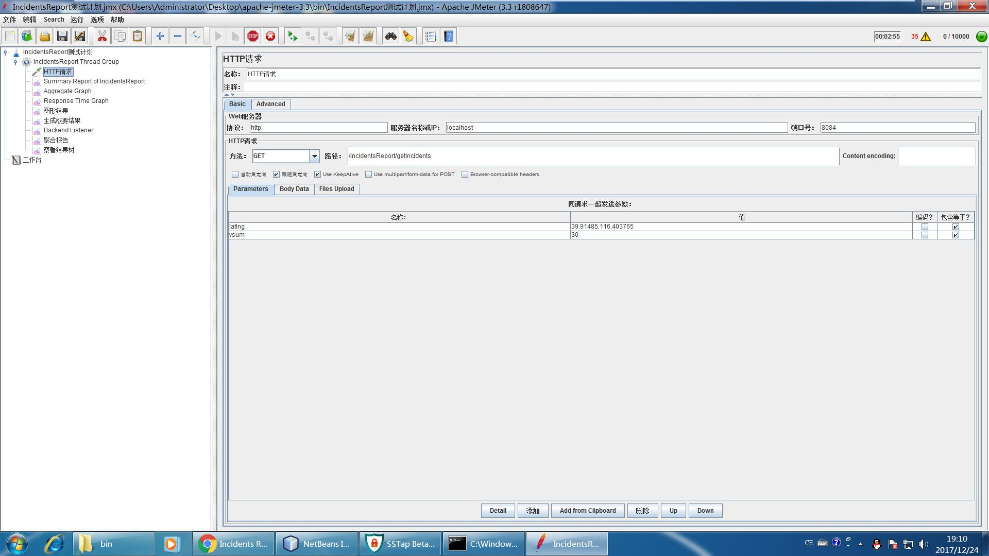

测试概况：



被测系统的响应时间图，单位 50ms



被测系统的吞吐量图：



压力测试总体结果：

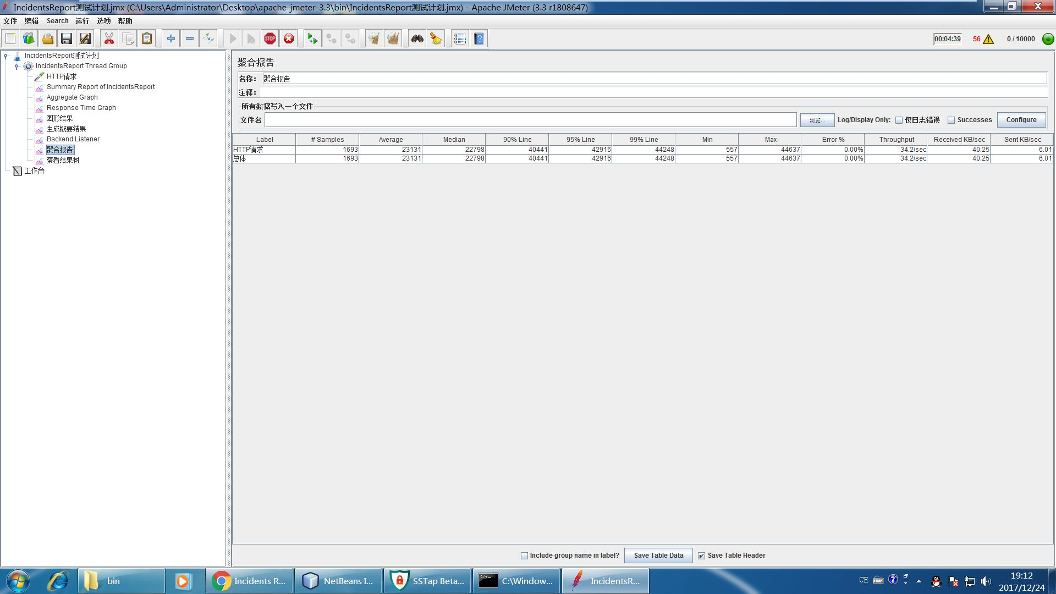

## 测试分析

对测试结果进行分析

从能力、缺陷和限制、评价三个方面进行分析，例：

（1）能力

经测试证实了的本软件的能力如下:

1）本软件具有管理分厂生产活动的功能，能够完成制造执行系统必要的任务。

2）生产计划管理根据公司产品装配需求决定的交付计划口期，生成分厂主生产计划，将主生产计划按月切割生成月工段生产计划。生成主生产计划的同时根据投产口期形成物料需求计划。

3）单元加工作业计划管理接收月工段生产计划，排出口班作业计划(当口排明口，即双口班计划)，并将班计划派到工人和设备，根据派工单反馈信息统计分析各类工时完成情况和在制品进度，将信息反馈给生产计划部门，及时调整安排生产;将信息反馈给经管部门进行统计核算，完成各类核算报表。

4）由于基础信息录入的不完整，可能导致本系统运行产生一些问题，这也给本软件的测试带来了一定的影响。  
（2）缺陷和限制

测试证实的软件缺陷和限制，以及每项缺陷和限制对软件性能的影响如下:

1）本软件经测试，在界面上存在一定不方便，由于系统菜单占用了部分操作界面，因此留给用户操作界面的面积较小，当屏幕分辨率小于1024*768时，在部分窗口中需要多次单击滚动条，为用户操作造成了不便。

2）系统管理模块中，部分涉及到用户树的功能中响应速度较慢，如“菜单管理”，使用户在保存时等待的时间可能超过30秒。

3）以上缺陷对本软件的功能无根本性影响。

（3）评价

软件评价的目的是了解系统投入运行后，是否达到了预期的质量要求和效益目标。制造执行系统有利于专业厂生产任务的管理，具有可使用性和可维护性，利于生产管理员在需要之时快速了解生产的情况，并可以让具有最高权限的管理员更新、修改信息，具备了一定的功能。

建议进一步完善界面，增加用户界面操作的方便程度;完善系统管理模块中数据的处理速度。

**黑盒测试：**

黑盒测试中，正确的输入可以获得正确的结果，但同时我们也发现部分非法输入也可以获得结果。总体上讲，事件获取接口的功能实现与设计初期基本一致，但是非法输入也能够得到结果而不报错是意料之外的。

**压力测试：**

在压力测试中，我们使用了1000线程来模拟1000用户，每秒有50名用户并发访问，单从服务器响应速度看，由于在同一个网络中，所以服务器的响应速度非常快，似乎没有错误出现。但实际上，由于代码中没有合理复用已经存在的数据库连接对象，我们可以从Tomcat服务器日志中发现，出现了大量的数据库错误，即，无法连接数据库，我觉得，是因为我们数据库服务器的带宽只有1Mbps，另外，MySQL服务器的线程池配置不合理导致的。在压力测试上，本系统大概只能满足50人以下的并发访问，在这里仍然存在提升空间。

# 测试结论

总结测试结果，给出测试结论，并提出修改和改进建议。

例：

系统功能模块测试结果如下表所示：

表3.1系统功能模块测试结果表

|  |  |  |
| --- | --- | --- |
| **功能模块** | **功能描述** | **是否通过测试** |
| 人事基础信息设置 | 设置用户的基础信息词典维护 | 是 |
| 个人信息修改 | 修改个人用户信息 | 是 |
| 人事信息管理 | 用户管理用户的整体信息 | 是 |
| 部门调动申请 | 用户进行部门调动的申请 | 是 |
| 部门调动申请确认 | 审核用户的部门调动申请 | 是 |
| 离职退休申请 | 用户离职退休申请 | 是 |
| 离职退休确认 | 审核用户离职退休申请 | 是 |
| 人事信息查询 | 查询人事的基本信息 | 是 |
| 项目立项基础信息设置 | 项目立项的基础信息词典的设置 | 是 |
| 项目申报 | 用户进行项目申报 | 是 |
| 项目立项审核 | 审核项目申报信息 | 是 |
| 项目立项 | 确认项目申报，分配项目编号 | 是 |
| 项目申报时间设置 | 设置项目申报的申报填写时间 | 是 |
| 项目申报查询 | 查询项目申报详细信息 | 是 |
| 项目变更基础信息设置 | 设置项目变更的基础信息词典 | 是 |
| 项目变更申请 | 用户申请项目变更 | 是 |
| 项目变更审核 | 审核用户的项目变更 | 是 |
| 项目变更查询 | 查询项目变更的详细信息 | 是 |
| 项目执行情况汇报基础信息设置 | 设置项目执行情况汇报的基础信息词典 | 是 |
| 项目执行情况汇报申请 | 用户申请项目执行情况汇报 | 是 |
| 项目执行情况汇报审核 | 审核用户的项目执行情况汇报 | 是 |
| 项目执行情况汇报查询 | 查询项目执行情况汇报的详细信息 | 是 |
| 项目结题汇报申请 | 用户申请项目结题汇报 | 是 |
| 项目结题汇报审核 | 审核用户的项目结题申请 | 是 |
| 项目结题评价 | 评价项目的价值 | 是 |
| 项目结题查询 | 查询项目结题的详细信息 | 是 |
| 项目报销基础信息设置 | 设置项目报销的基础信息词典 | 是 |
| 项目报销申请 | 用户申请项目经费的报销 | 是 |
| 项目经费的报销申请的审核 | 审核用户的项目经费的报销 | 是 |
| 项目经费到账管理 | 记录项目报销经费的到账 | 是 |
| 项目支出管理 | 记录项目报销经费的的支出 | 是 |
| 项目经费使用申请查询 | 查询项目经费报销的详细信息 | 是 |
| 项目经费到账查询 | 查询项目经费到账的详细信息 | 是 |
| 项目经费支出查询 | 查询项目经费到账的详细信息 | 是 |
| 成果登记 | 用户登记个人成果信息申请 | 是 |
| 获奖登记 | 用户登记个人获奖信息申请 | 是 |
| 成果登记时间设置 | 设置成果登记时间 | 是 |
| 获奖登记时间设置 | 设置获奖登记时间 | 是 |
| 成果登记审核 | 审核成果登记 | 是 |
| 获奖登记审核 | 审核获奖登记 | 是 |
| 成果查询 | 查询成果信息 | 是 |
| 获奖查询 | 查询获奖信息 | 是 |

四川音乐学院科研项目与成果管理系统在功能性测试、可靠性测试、安全性测试、配置测试、易用性、维护性、可移植性、用户界面、用户文档的测试结果如下表所示：

表3.2-性能测试表

|  |  |
| --- | --- |
| **测试项** | **是否通过** |
| 功能性 | 是 |
| 可靠性 | 是 |
| 安全性 | 是 |
| 配置测试 | 是 |
| 易用性 | 是 |
| 维护性 | 是 |
| 可移植性 | 是 |
| 用户界面 | 是 |
| 用户文档 | 是 |

经过测试，系统符合用户对系统的需求，从以下几点体现：

1. 系统架构先进、简单。该系统采用先进的B/S架构，系统结构清晰明确。
2. 满足用户的功能需求。
3. 系统安全性较好。系统具有严格的权限设置功能，不同的权限人员只能看到自己有权限访问的内容，有效的保证了数据安全，并且采用加密技术加密数据，提高数据安全性。
4. 系统可靠性高。对用户输入不符合要求的数据，给出了简洁、准确的提示信息。
5. 测试结果表明：“四川音乐学院科研项目与成果管理系统”在测试过程中，被测功能运行正常，系统界面友好，操作简便、易于维护，通过测试

本次测试完全依照现有的功能模块进行功能和性能测试，功能测试覆盖率80%以上，性能测试场景具有操作代表性。根据测试结果可以得出：在当前的服务器软硬件、网络环境下软件系统功能符合验收标准，性能测试结果达到性能指标也基本符合验收标准。

另外，根据测试结果看，本系统还有以下方面有待改进：

1. 错误提示不够规范，即使是无效等价类的测试用例在某些情况下也可以获取到正确的数据，这里应该增加输入判断，当为无效等价类输入时，应该直接返回错误，而不是等待系统出错后再返回。
2. 接口安全性较低，获取管理员添加的事件时，应具有适当的鉴权机制。防止数据被非法获取。
3. 某些代码过于复杂，导致获取数据时产生额外开销，应当尽量精简优化该部分代码。
4. 数据库操作代码需要优化，当大量并发用户使用时，照成数据库读取拥塞，应该合理复用数据库连接，而不是每一次都新建数据库连接对象进行操作。